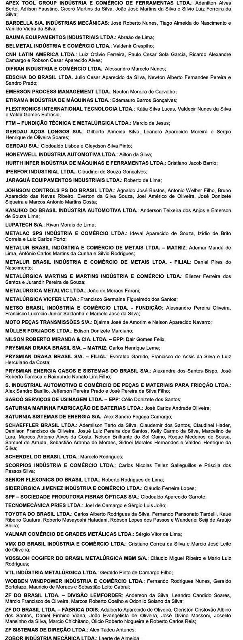

COMITÊ SINDICAL DOS METALÚRGICOS APOSENTADOS: Antonio Roberto Briones Vieira, Benedito Vanderlei Trindade, Celso Zalla, Evanildo Amancio, Nelson Gonçalves, Odair Penitente e Vicente Vitorio.

